2016年襄阳市初中毕业生学业水平考试理科综合试题
物 理
一、单项选择题（下列各題均有四个选项，其中只有一个选项符合題意，请将其序号在答 題卡上涂黑作答。）
1. 下列数据最接近实际的是
A.人的正常体温约46℃ B.初中生的身高一般为1.6m左右
C.—个鸡蛋的质量1kg D.人跑步的速度20m/s
2. 襄阳泰凯电子有限公司生产智能手机，出口到南美、南亚和非洲市场。凋节手机 的音量是改变声音的
A.音调 B.音色 C.频率 D.响度
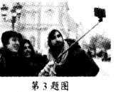
3. 近期流行的“自拍神器”给旅行者自拍带来了方便。如图所示， 与直接拿
手机自拍相比，利用自拍杆可以
A.增大物距 B.增大像距[来源:学科网]
C.增大人像的大小 D.减小取景范围
4. 襄阳是一座美丽的山水园林古城，四季变化分明。在下列物态 变化现象中属于凝华的是
A. 护城河里的冰逐渐化成水
B. 青草上形成的“露珠”
C.严冬的早晨在窗玻璃上出现的“冰花”
D.羊祜山上形成的白雾
5. 关于家庭电路和安全用电，下列说法正确的是.
A.开关接在零线和灯泡之间
B.三脚插头的用电器也可插入两孔插座工作
C.家庭电路中，插座和各用电器之间是并联的
D.用电器不慎起火后，应立即用水灭火
6. 用5N的水平拉力使木块在水平桌面上做匀速直线运动，现改用10N的水平拉力使木 块仍在这一水平桌面上运动，此时木块受到的滑动摩擦力大小是[来源:Zxxk.Com]
A.大于5N,小于10N B. I0N
C.5N D.无法判断
二、填空题（每空1分，共20分）
23.电风扇之所以能够工作，是因为_________带动了叶片旋转，我国家庭电路的电压是_________V。
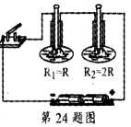
24.如图是“研宄电流通过导体产生热量与导体电阻关系”的实验装置，两阻值分[来源:学科网]
别为R和2R的电阻丝浸没在相同质量和相同初温 的煤油中，每一烧瓶里各插
一支温度计，闭合开关.经过一段时间， 两电阻丝产生热量的多少是通过
________反映出来的：采用这种连接方 式的目的是_________。
25.我市将在襄州区伙牌镇建造规模为2台35万千瓦热电机组。
投入使用后预计10h可发电 __kW•h,等于__________J。
26.爸爸开车带着小明经过襄阳卧龙大桥，以桥边的栏杆为参照物，他们是_________(选填“运动”或“静止”）的；当车匀速前进突然减速的瞬间，车内悬挂的一个小饰物“中国结”将向____ __________ (选填“车头”或“车尾”）方向摆动。
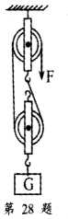
27.形成近视眼的原因是晶状体太厚，折光能力__________(选填“太弱”或“太强”预防近视眼的措施之一，就是读写时眼睛与书本的距离应保持在________(选填“10”、“15”或“25”）cm左右。
28.李军用如图所示的滑轮组提升重物，物体在10s内被匀速提升了1m。己知拉绳子的力F为500N,在提升重物的过程中，拉力做的有用功是800J，拉力F 的功率是________W,物体的质量是___kg。(g=10N/kg)
29. 用电水壶烧水，这是通过________方式改变其内能。若水的质量为2kg,水的温度升高了 10℃,水吸收的热量为_____J。水沸腾后会顶起壶盖，此过程能 量转化情况与四冲程的汽油机的________冲程相似。[C_{水}=4.2×10³/(kg•℃)]
30.某段金属导体两端电压为4V时，通过的电流是0.2A； 当该导体两端电压为12V时，通过该导体的电流为________A;当该导体两端电压降为0时，电阻为________Ω。
31.杠杆平衡时，动力大小为10N,动力臂为0.1m,阻力臂L₂为0.2m,则阻 力F₂的大小是______N。
32.王波同学帮父母搬家，现有30捆书籍，每捆书籍的质量都为5kg。王波想尽快将它们搬上10m高处的新家。如图是王波可以提供的用于搬运物体的功率与被搬运物体质量之间的关系图像。由图可知，为了尽可能快地将这批 书籍搬上新家，他每次应搬________捆。若每次下楼时间是上楼时间的一半，则他最快完成搬运任务并返回原地，所用的总时间为________S。 (g=10N/kg)
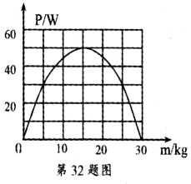
三、作图与实验探究题（共16分）[来源:学_科_网]
33.(1分）画出反射光线OB的入射光线。
34.(2分）粗细均匀的木棒的一端放在地上，另 一端与支点0连接。画出木棒所受重力的示意图及重 力的力臂。
35.(1分）请根据图中小磁针N极的指向，标出电源的正极（用“+”表示）。
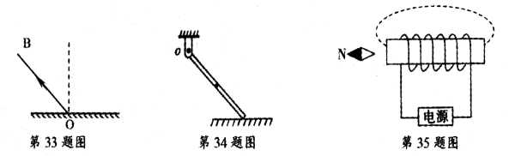
36.(3分）“探究物体的动能跟哪些因素有关”的实验中，让同一钢球从斜面上不同的高度由静止滚下，碰到同一木块上。实验的目的是探宄钢球动能的大小与________的关系；实验时，是通过观察________，来判断钢球动能的大小《物理研究方法有许多，如“控制变量法”、“模型法”、“类比法”、“转换法”和“等效替代法”等，本实验利用了 控制变量法和________。
37.(2分）在“探究影响导体电阻大小的因素”实验中，为了探究电阻大小跟导体长度的关系，应该选择材料和________都相同、长度不同的多根金属丝，实验数据记录如下表所示：
L/m | 0.3 | 0.4 | 0.5 | 0.6 | 0.7 | 0.8
R/Ω | 2.1 | 2.8 | 3.5[来源:学&科&网] | 4.2 | 4.9 | 5.6[来源:学科网ZXXK]
请你分析表中数据，归纳出电阻R与导体长度L的关系式：R=________.
38.(5分）在“测量小灯泡的电功率”实验中，小灯泡上标有“2.5V”字样（灯泡额 定功率小于1W)。图甲是连接的实物图。
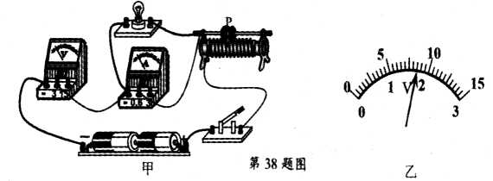
（1)闭合图甲中电路中的开关，电压表的读数约为________V,小灯泡发光情况为________。
(2)图甲中只有一根导线的一个接头接错，请在需要改动的导线上打“×”，并在图上改正。
(3)改正电路后闭合开关，发现电压表示数如图乙所示，则应该将滑动变阻器的滑片 P向（“左”或“右”）移动，将电压表的示数调整到________V。
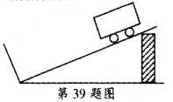
39.(2分）张刚同学在完成“测量物体运动的平均速度” 后，还想用如图所示实验装置探究从斜面下滑物体运动的快 慢与哪些因素有关。他对小车下滑快慢的因素进行如下猜想：
猜想一，与斜面的高度有关；猜想二，与斜面的长度有关。
“测量物体运动的平均速度”实验的原理是________。为
了验证猜想一，他设计的方案是将小车分别从斜面上不同高度处由静止释
放，测出下滑时间。通过测量，发现每次下滑的时间不同，于是得出猜想一是正确的。
请对张刚这一探究作出评价，指出他存在的问题是：________。
四、应用与创新题（每小題6分，共12分）
40.如图所示，电源电压不变，灯泡L标有“4V 2W”字样，R₀的阻值为16Ω。连S₂断开、S₃闭合，滑片P从b端滑到某一位置时，滑动变阻器R接入电路的电阻减小了8Ω,此过程中电压表的示数由3.2V变为4V。则：
(1) 灯泡的电阻为________灯泡正常工作时的电流为________A。
(2)电源电压和滑动变阻器的最大阻值各为多少？（不考虑溫度对灯丝电阻的影响）
(3)当S₁、S₂闭合、S₃断开时，电路消耗的最小功率是多少？（符合电路操作规范要求）
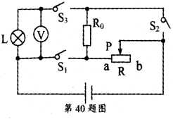
41.如图所示，一个底面积为2m²的圆柱状容器，装有适量的水。现将一
个底面积为0.5m²、体积为5m³的物 体A放入其中，物体A漂浮于水
面上。当再给A物体施加 一个竖直向下的大小不变的力F以后，A
物体最终恰好浸 没于水中静止，此时容器底部受到的压强增大了 1
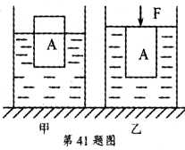
×10⁴Pa。 则：
(1)A物体浸没水中静止时容器底部所受到的压力增 大了多少？
(2)A浸没于水中时受到的浮力为多少？
(3)A物体受到的重力为多少？（g=10N/kg)
(4)从A物体漂浮水面到浸没水中静止过程中力F做了多少功？

物理部分参考答案[来源:Zxxk.Com]
一、单项选择題（每小題2分，共12分）
1. B 2. D 3. A 4. C 5. C 6. C
二、填空题（每空1分，共20分）
23.电动机 220 24.温度计读数的变化 使通过的电流相等（或使通过的电和通电时间相等）25. 7×10⁶ 2.52×10¹³ 26.运动 车头 27.太强
28. 100 80 29.热传递 8.4×10⁴ 做功 30. 0.6 20 31. 5 32.450
三、作图与实验探究题(共16分）
33.如图(1分)34.如图(2分)35.如图(1分)
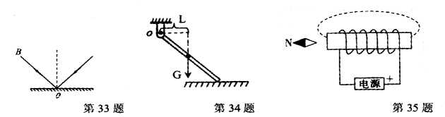
36. 速度大小 木块被推动的远近 转换法
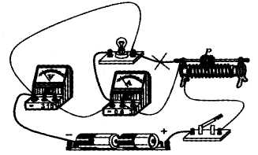
37. 横截面积（7Ω/m）× L (或7L）
38. (1) 3不发光（2)见下图（3)左2.5
39. v =$\frac{s}{t}$ 没有保持斜面的长度不变（或没有保持每次下滑的 [来源:学&科&网Z&X&X&K]
路程不变）
四、应用与创新题（每小题6分，共12分）[来源:学科网]
计算题的基本格式评分标准：先要书写出所需要使用的公式（变形式或等量关系式）， 然后代入数据，最后得结果。
40.
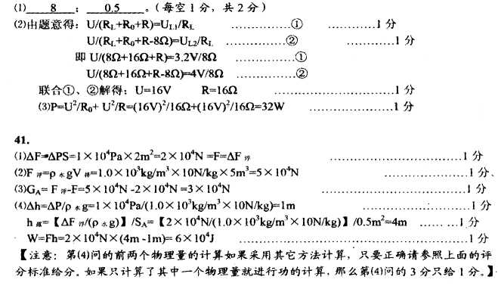[来源:学,科,网Z,X,X,K]

